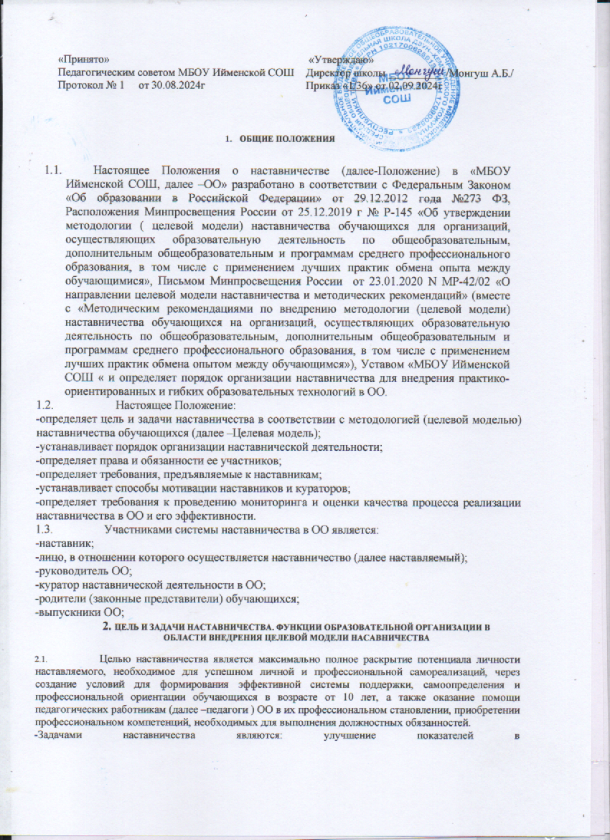

образовательной, социокультурной, спортивной и других сферах деятельности;
- подготовка обучающегося к самостоятельной, осознанной и социально- продуктивной деятельности в современном мире, содействие его профессиональной ориентации;
- раскрытие личностного, творческого и профессионального потенциала обучающихся, поддержка формирования и реализации их индивидуальной образовательной траектории;
- обучение наставляемых эффективным формам и методам индивидуального развития и работы в коллективе;
- формирование у наставляемых способности самостоятельно преодолевать трудности, возникающие в образовательной, социокультурной и других
сферах, а также при выполнении должностных обязанностей;
- ускорение процесса профессионального становления и развития педагогов, развитие их способности самостоятельно, качественно и ответственно выполнять возложенные функциональные обязанности, повышать свой профессиональный уровень;
- сокращение периода профессиональной и социальной адаптации педагогов при приеме на работу, закрепление педагогических кадров в ОО и создание благоприятных условий для их профессионального и должностного развития; создание условий для эффективного обмена личностным, жизненным и профессиональным опытом для каждого субъекта образовательной и профессиональной деятельности, участвующих в наставнической деятельности;
- выработка у участников системы наставничества высоких профессиональных и моральных качеств, добросовестности, ответственности,
дисциплинированности, инициативности, сознательного отношения к индивидуальному развитию;
– формирование открытого и эффективного сообщества вокруг ОО, в котором выстроены доверительные и партнерские отношения между его участниками.2.2.Внедрение целевой модели наставничества в ОО предполагает
осуществление следующих функций:
- реализация мероприятий «Дорожной карты» внедрения целевой модели наставничества;
- ежегодная разработка, утверждение и реализация Программ наставничества;
- назначение куратора, ответственного за организацию внедрения Целевой модели в ОО;
- привлечение наставников, обучение, мотивация и контроль за их деятельностью;
- инфраструктурное (в том числе - материально-техническое, информационно- методическое) обеспечение наставничества;
- осуществление персонифицированного учёта обучающихся, молодых специалистов и педагогов, участвующих в наставнической деятельности ОО;
- предоставление данных по итогам мониторинга и оценки качества Программы наставничества в ОО, показателей эффективности наставнической деятельности в Управление образования администрации Дзун-Хемчикского кожууна;
- проведение внутреннего мониторинга реализации и эффективности наставничества;
- обеспечение формирования баз данных и лучших практик наставнической деятельности в ОО;
- обеспечение условий для повышения уровня профессионального мастерства педагогических работников, задействованных в реализации целевой модели наставничества, в формате непрерывного образования.

- ПОРЯДОК ОРГАНИЗАЦИИ НАСТАВНИЧЕСКОЙ ДЕЯТЕЛЬНОСТИ
  - Наставническая деятельность осуществляется на основании и настоящего Положения,
«Дорожной карты» внедрения Целевой модели и Программы наставничества ОО.
Программа наставничества разрабатывается куратором (с участием наставников) и включает в себя:

    - реализуемые в ОО формы наставничества («ученик – ученик»; «учитель – учитель»; с учетом вариаций ролевых моделей по каждой форме;
    - типовые индивидуальные планы развития наставляемых под руководством наставника (далее – индивидуальные планы) по каждой форме наставничества, на основе которых наставнические пары (наставляемый с наставником) разрабатывают свои индивидуальные планы с учетом выбранной ролевой модели.
  - Ответственность за организацию и результаты наставнической деятельности несет руководитель ОО, куратор наставнической деятельности и наставники в рамках возложенных на них обязанностей по осуществлению наставничества в ОО.
  - Наставничество устанавливается в отношении нуждающихся в нем лиц, испытывающих потребность в развитии/освоении новых мета- компетенций и/или профессиональных компетенций.
Наставничество устанавливается для следующих категорий участников образовательного процесса:
- обучающиеся в возрасте от 10 лет, изъявившие желание в назначениинаставника;
- педагогические работники, вновь принятые на работу в ОО;
- педагогические работники, изъявившие желание в назначении наставника.
  - Наставниками могут быть:
- учащиеся;
- выпускники;
- педагоги и иные должностные лица ОО,
  - Назначение наставников происходит на добровольной основе.
  - Наставник одновременно может осуществлять мероприятия
наставнической деятельности в отношении не более двух наставляемых, исключение – групповые формы работы (обучающие, коммуникативные и иные мероприятия), по согласованию с наставником и наставляемыми.
Длительность и сроки наставничества устанавливаются индивидуально для каждой наставнической пары (но не более 1 календарного года) в зависимости от планируемых результатов, сформулированных в индивидуальном плане по итогам анализа потребности в развитии наставляемого.
  - В случае быстрого и успешного освоения лицом, в отношении которого осуществляется наставничество, необходимых компетенций, наставничество по согласованию с наставником и куратором может быть завершено досрочно.
Срок наставничества может быть продлен в случае временной нетрудоспособности, командировки или иного продолжительного отсутствия по уважительным причинам наставника или лица, в отношении которого осуществляется наставничество.
  - Замена наставника производится приказом руководителя ОО, основанием могут выступать следующие обстоятельства:
- прекращение наставником трудовых отношений с ОО;
- психологическая несовместимость наставника и наставляемого;
- систематическое неисполнение наставником своих обязанностей;
- привлечение наставника к дисциплинарной ответственности;
- обоснованная просьба наставника или лица, в отношении которого осуществляется наставничество.
При замене наставника период наставничества не меняется.
  - Этапы наставнической деятельности в ОО осуществляются в соответствие с
«Дорожной картой» внедрения Целевой модели и включают в себя семь этапов: Этап 1. Подготовка условий для запуска Целевой модели; Этап 2.
Формирование базы наставляемых;
Этап 3. Формирование базы наставников; Этап 4. Отбор/выдвижение наставников;
Этап 5. Формирование наставнических пар/групп;

Этап 6. Организация и осуществление работы наставнических пар/групп;Этап 7. Завершение внедрения Целевой модели.
  - На первом этапе происходит подготовка условий для запуска наставничества в ОО, включающая в себя информирование потенциальных участников наставнической деятельности, определение заинтересованных аудиторий, сбор и обработку предварительных запросов наставляемых, определение форм, ролевых моделей наставничества на ближайший год, исходя из потребностей ОО.
  - На втором этапе составляется перечень лиц, желающих иметь наставников, проводится уточняющий анализ их потребности в обучении, например, с помощью диагностических бесед.
На данном этапе собираются:
- согласия на обработку персональных данных от тех участников Программы наставничества в ОО, которые еще не давали такого согласия,
- согласия на участие в Программе наставничества от будущих участников наставнической деятельности и их родителей (законных представителей), если участники - несовершеннолетние.
  - На третьем этапе проводится организационная работа по формированию базы данных потенциальных наставников с ориентацией на критерии отбора/выдвижения наставников.
  - По итогам четвертого этапа формируется и утверждается реестр наставников, прошедших выдвижение или предварительный отбор.
  - Выдвижение наставника/ков и куратора может осуществляться как администрацией, так и коллективом сотрудников. В первом случае составляется проект приказа ОО с приложением листа согласования, направляемый потенциальным наставникам и куратору для ознакомления и согласования. Во втором случае приказ издается на основании представления коллектива сотрудников, составленного в произвольной форме на имя руководителя ОО.
  - В рамках пятого этапа происходит формирование наставнических пар (групп) и разработка индивидуальных планов. По итогам осуществления данного этапа приказом руководителя ОО утверждается Программа наставничества на текущий учебный год.
  - На шестом этапе проводится текущая работа куратора, наставников и наставляемых по осуществлению мероприятий Программ наставничества.
  - Седьмой этап включает в себя подведение итогов, проведение итоговых мероприятий, награждение эффективных участников наставнической деятельности.

- ПРАВА И ОБЯЗАННОСТИ КУРАТОРА
  - На куратора возлагаются следующие обязанности:
- формирование и актуализация базы наставников и наставляемых;
- разработка проекта ежегодной Программы наставничества ОО;
- организация и контроль мероприятий в рамках утвержденной Программы наставничества;
- подготовка проектов документов, сопровождающих наставническую деятельность и представление их на утверждение руководителю ОО;
- оказание своевременной информационной, методической и консультационной поддержки участникам наставнической деятельности;
- мониторинг и оценка качества реализованных Программ наставничества через SWOT- анализ в разрезе осуществленных форм наставничества.
- оценка соответствия условий организации Программ наставничества требованиям и принципам Целевой модели на основе Анкеты куратора;
- своевременный сбор данных по оценке эффективности внедрения Целевой модели по запросам Управления образования;
- получение обратной связи от участников Программы наставничества и иных причастных к ее реализации лиц (через опросы, анкетирование), обработка полученных результатов;

- анализ, обобщение положительного опыта осуществления наставнической деятельности в ОО и участие в его распространении.
  - Куратор имеет право:
- запрашивать документы (индивидуальные планы, заявления, представления, анкеты) и информацию (для осуществления мониторинга и оценки) от участников наставнической деятельности;
- организовать сбор данных о наставляемых через доступные источники (родители, классные руководители, педагоги-психологи, профориентационные тесты и др.);
- вносить предложения по изменениям и дополнениям в документы ОО, сопровождающие наставническую деятельность;
- инициировать мероприятия в рамках организации наставнической деятельности в ОО;
- принимать участие во встречах наставников с наставляемыми;
- вносить на рассмотрение руководству ОО предложения о поощрении участников наставнической деятельности; организации взаимодействия
наставнических пар;
- на поощрение при выполнении показателей эффективности наставничества и высокого качества Программ наставничества.

- ПРАВА И ОБЯЗАННОСТИ НАСТАВНИКА
  - Наставник обязан:
- помогать разрабатывать Индивидуальный план развития наставляемого, своевременно и оперативно вносить в него коррективы, контролировать его выполнение, оценивать фактический результат осуществления запланированных мероприятий;
- в соответствии с Программой наставничества лично встречаться с наставляемым для осуществления мероприятий, контроля степени их
выполнения, обсуждения, и (при необходимости), коррекции Индивидуального плана, выбора методов наставнической деятельности;
- выявлять и совместно устранять допущенные ошибки в деятельности наставляемого в рамках мероприятий Индивидуального плана;
- передавать наставляемому накопленный опыт, обучать наиболее рациональным приемам и современным методам работы или поведения, в
т.ч. - оказывать наставляемому помощь по принятию правильных решений в нестандартных ситуациях и пр.;
- своевременно реагировать на проявления недисциплинированности наставляемого;
- личным примером развивать положительные качества наставляемого, при необходимости - корректировать его поведение;
- принимать участие в мероприятиях, организуемых для наставников в ОО;
  - Наставник имеет право:
- привлекать наставляемого к участию в мероприятиях, связанных с реализацией Программы наставничества;
- участвовать в обсуждении вопросов, связанных с наставничеством в ОО, в том числе - с деятельностью наставляемого;
- выбирать формы и методы контроля деятельности наставляемого и своевременности выполнения заданий, проектов, определенных Индивидуальным планом;
- требовать выполнения наставляемым Индивидуального плана;
- в составе комиссий принимать участие в аттестации наставляемого (для формы наставничества «учитель-учитель») и иных оценочных или
конкурсных мероприятиях;
- принимать участие в оценке качества реализованных Программ наставничества, в оценке соответствия условий организации Программ наставничества требованиям и принципам

Целевой модели и эффективности внедрения Целевой модели;
- обращаться к куратору с предложениями по внесению изменений и дополнений в документацию и инструменты осуществления Программ наставничества; за организационно-методической поддержкой;
- обращаться к руководителю ОО с мотивированным заявлением о сложении обязанностей наставника по причинам личного характера или успешного
выполнения лицом, в отношении которого осуществляется наставничество, мероприятий индивидуального плана развития.

- ПРАВА И ОБЯЗАННОСТИ НАСТАВЛЯЕМОГО
  - Наставляемый обязан:
- выполнять задания, определенные в Индивидуальном плане, в установленные сроки, и периодически обсуждать с наставником вопросы, связанные с выполнением Индивидуального плана;
  - совместно с наставником развивать дефицитные компетенции, выявлять и устранять допущенные ошибки;
  - выполнять указания и рекомендации наставника, связанные с выполнением Индивидуального плана, учиться у него практическому решению поставленных задач, формировать поведенческие навыки;
  - отчитываться перед наставником (в части выполнения касающихся его мероприятий Индивидуального плана);
  - сообщать наставнику о трудностях, возникших в связи с исполнением определенных пунктов Индивидуального плана;
  - проявлять дисциплинированность, организованность и ответственное отношение к учебе и всем видам деятельности в рамках наставничества;
  - принимать участие в мероприятиях, организованных для лиц, в отношении которых осуществляется наставничество, в соответствии с Программой наставничества ОО.
  - Наставляемый имеет право:
  - пользоваться имеющейся в ОО нормативной, информационно-аналитической и учебно- методической документацией, материалами и иными ресурсами, обеспечивающими реализацию Индивидуального плана;
  - в индивидуальном порядке обращаться к наставнику за советом, помощью по вопросам, связанным с наставничеством; запрашивать интересующую информацию;
  - принимать участие в оценке качества реализованных Программ наставничества, в оценке соответствия условий организации Программ
наставничества требованиям и принципам Целевой модели и эффективности внедрения Целевой модели;
  - при невозможности установления личного контакта с наставником выходить с соответствующим ходатайством о его замене к куратору наставнической деятельности в ОО.

Критерии и показатели отбора (выдвижения) наставников (кураторов) образовательной организации

Общими и обязательными критериями для отбора/выдвижения для всех категорий наставников и куратора ОО являются:
- наличие личного желания стать наставником, куратором (даже при условии его выдвижения администрацией или коллективом ОО);
- авторитетность в среде коллег и обучающихся;
- высокий уровень развития ключевых компетенций:
  - способность развивать других,
  - способность выстраивать отношения с окружающими,
  - ответственность,
  - нацеленность на результат,
  - умение мотивировать и вдохновлять других,
  - способность к собственному профессиональному и личностному развитию.
Дополнительные критерии в разрезе форм наставничества приведены в таблице ниже:
Форма наставничества | Критерии
УЧЕНИК – УЧЕНИК | - активный обучающийся старшей ступени, обладающий лидерскими и организаторскими качествами,  нетривиальностью мышления, демонстрирующий высокие образовательные результаты,  - победитель школьных и региональных олимпиад и соревнований,  - лидер класса (группы) или параллели, принимающий активное участие в жизни ОО (конкурсы, театральные постановки, общественная деятельность, внеурочная деятельность),  - возможный участник всероссийских детско-юношеских организаций или объединений.
УЧИТЕЛЬ – УЧИТЕЛЬ | - опытный педагог, имеющий профессиональные успехи(победитель различных профессиональных конкурсов, автор учебных пособий и материалов, участник или ведущий вебинаров и семинаров),  - педагог, склонный к активной общественной работе, лояльный участник педагогического и/или школьного  сообщества ОО;

Для отбора/выдвижения куратора он должен соответствовать критериям по форме наставничества «Учитель-учитель» и обладать дополнительно опытом управления персоналом, проектами, быть способным ставить SMART- цели, организовывать и контролировать работу коллектива, выстраивать коммуникативные каналы с наставниками и наставляемыми, вести переговоры с потенциальными партнерами ОО.

